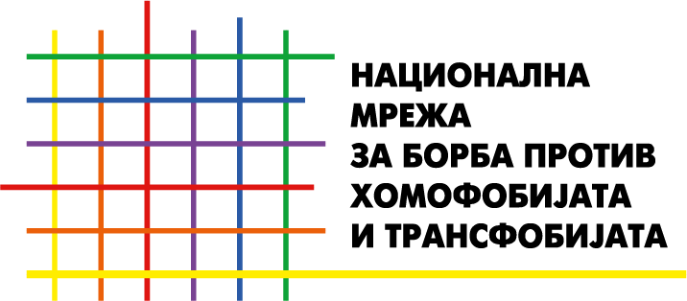
Соопштение до медиуми
Недела на гордоста 2015

Почитувани,
Националната мрежа за борба против хомофобија и трансфобија трета годнина по ред ја организира Неделата на гордоста.
Почнувајќи од 22.06 (понеделник) до 27.06 (сабота) Неделата на гордоста вклучува серија на настани, дебати, пртестни обраќања, предавања и проекции на филмови на повеќе локации.
Целта на Неделата на гордоста е да го покрене вниманието на општата јавност кон континуираното прекршување на човековите права на ЛГБТИ заедницата, дискриминацијата, молкот од институциите, потребата од солидарност и поддршка. Поради тоа, повеќето од организациите членки на Националната мрежа против хомофобија и трансфобија дадоа поддршка во движењето „Граѓаните за Македонија“, искажувајќи го својот револт кон моменталната власт.
Во рамки на Неделата на гордоста повторно, со протестно обраќање ќе ја потсетиме Владата на Република Македонија (13:15, 25.06 (четврток) дека треба да си оди, меѓудругото и поради континуираното прекршување на правата на ЛГБТИ заедницата. Ќе го потсетиме и Основното јавно обвинителство ( 13:15, 16.06 (петок) за постојаните напади на ЛГБТИ Центарот за поддршка и нападите на активисти, чии сторители никогаш не ги пронајде. За крај во сабота (27.06) 13:15 часот, ќе ја потсетиме и Македонската радио-телевизија за шовинистичката и хомофобичната пропаганда која континуирано ја шири и за неизвестувањето за прекршувањата на правата на ЛГБТИ заедницата.
Програмата на Неделата на гордоста ја праќаме во прилог.
За повеќе информации контактирајте не на:
+389 78 200675 +389 (0)2 3214 269, +389 (0)2 3256 174,
dragana88dragana@gmail.com

Со почит,

Национална Мрежа за борба против хомофобија и трансфобија

20.06.2015 година, Скопје

